Universitatea Tehnică a Moldovei

Facultatea Calculatoare Informatică şi Microelectronică

Departamentul Ingineria Software și Automatică

**RAPORT**

Lucrarea de laborator nr. 4

# La disciplina „Testarea Produselor Program”

A efectuat: st. gr. SI-211 A. Chihai

A verificat: dr. conf.univ. A. Prisacaru

Chișinău – 2024

**LUCRAREA DE LABORATOR NR.4**

**Tema:** Aplicarea procedurilor de analiză și formularea întrebărilor pentru prima fază

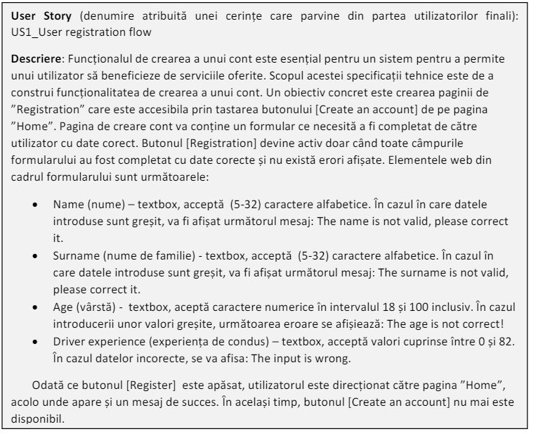

### User Story: Crearea unui Cont Personal

1. **Verificarea limitei inferioare de caractere în câmpul "Name"**

* **ID**: US1_TC01
* **Scopul testului:** Verificați limita inferioară de caractere pentru câmpul "Name".
* **Precondiții:** Utilizatorul trebuie să fie pe pagina principală.
* **Pași de executare:**
  + Deschideți pagina principală.
  + Selectați "Create an account".
  + Completați câmpul "Name" cu "Laura".
  + Completați celelalte câmpuri necesare pentru înregistrare.
* **Rezultat așteptat:**
  + Sistemul nu afișează erori.
  + Butonul "Register" trebuie să fie activ.
* **Postcondiții:** Verificați starea butonului "Register" după completarea formularului.
* **Prioritate:** Redusă
* **Status:** Neexecutat

1. **Verificarea validării numărului minim de caractere în câmpul "Surname"**

* **ID:** US1_TC02
* **Scopul testului:** Verificați validarea numărului minim de caractere pentru câmpul "Surname".
* **Precondiții:** Utilizatorul trebuie să fie pe pagina principală și să înceapă procesul de creare a unui cont.
* **Pași de executare:**
  + Deschideți pagina principală.
  + Selectați "Create an account".
  + Completați câmpul "Name" cu "TestName".
  + Introduceți "Dan" în câmpul "Surname".
  + Completați celelalte câmpuri necesare pentru înregistrare.
* **Rezultat așteptat:**
  + Se afișează mesajul "The surname is not valid please correct it."
  + Butonul "Register" este dezactivat.
* **Postcondiții:** Asigurați-vă că formularul nu poate fi trimis cu un "Surname" prea scurt.
* **Prioritate:** Ridicată
* **Status:** Neexecutat

1. **Validarea introducerii doar a literelor mari în câmpul "Name"**

* **ID**: US1_TC03
* **Scopul testului:** Verificați dacă sistemul acceptă introducerea doar a literelor mari în câmpul "Name".
* **Precondiții:** Utilizatorul este pe pagina principală.
* **Pași de executare:**
  + Deschideți pagina principală.
  + Selectați "Create an account".
  + Completați câmpul "Name" cu "TEST".
  + Completați celelalte câmpuri necesare pentru înregistrare.
* **Rezultat așteptat:**
  + Nu apar erori pe ecran.
  + Butonul "Register" rămâne activ.
* **Postcondiții:** Verificați că datele cu majuscule sunt acceptate în câmpul "Name".
* **Prioritate:** Medie
* **Status:** Neexecutat

1. **Validarea formatului pentru câmpul "Age"**

* **ID:** US1_TC04
* **Scopul testului:** Verificați acceptarea formatului corect pentru vârstă.
* **Precondiții:** Utilizatorul este pe pagina principală și începe procesul de înregistrare.
* **Pași de executare:**
  + Deschideți pagina principală.
  + Selectați "Create an account".
  + Completați câmpul "Age" cu "0018".
  + Completați celelalte câmpuri necesare.
* **Rezultat așteptat:**
  + Sistemul respinge formatul și afișează un mesaj de eroare corespunzător.
  + Butonul "Register" ar trebui să rămână activ dacă este corectat.
* **Postcondiții:** Asigurați-vă că formatul eronat al vârstei este respins.
* **Prioritate:** Medie
* **Status:** Neexecutat

1. **Validarea acceptării spațiului ca și caracter în câmpul "Surname"**

* **ID:** US1_TC05
* **Scopul testului:** Verificați dacă sistemul validează corect introducerea unui spațiu în câmpul "Surname".
* **Precondiții:** Utilizatorul trebuie să fie pe pagina principală și să aibă acces la formularul de înregistrare.
* **Pași de executare:**
  + Deschideți pagina principală.
  + Selectați "Create an account".
  + Completați câmpul "Name" cu "TestName".
  + Introduceți "Dana Maria" în câmpul "Surname".
  + Completați celelalte câmpuri necesare pentru înregistrare.
* **Rezultat așteptat:**
  + Se afișează mesajul "The surname is not valid please correct it."
  + Butonul "Register" este dezactivat.
* **Postcondiții:** Asigurați-vă că sistemul nu permite spații în câmpul "Surname" fără a emite avertismente.
* **Prioritate:** Medie
* **Status:** Neexecutat

1. **Validarea experienței de conducere mai mare decât vârsta în câmpul "Driver experience"**

* **ID:** US1_TC06
* **Scopul testului:** Verificați dacă sistemul acceptă cazul în care experiența de conducere introdusă este mai mare decât vârsta.
* **Precondiții:** Utilizatorul este pe pagina principală.
* **Pași de executare:**
  + Deschideți pagina principală.
  + Selectați "Create an account".
  + Completați câmpul "Name" cu "TestName".
  + Completați câmpul "Surname" cu "DanaSurname".
  + Introduceți "19" în câmpul "Age".
  + Introduceți "20" în câmpul "Driver experience".
* **Rezultat așteptat:**
  + Nu apar erori pe ecran.
  + Butonul "Register" rămâne activ.
* **Postcondiții:** Asigurați-vă că sistemul nu permite o experiență de conducere ilogică fără să alerteze utilizatorul.
* **Prioritate:** Ridicată
* **Status:** Neexecutat

**Concluzie:**

După finalizarea testelor descrise, este important să ne concentrăm pe principalele observații și să identificăm posibile îmbunătățiri. Această secțiune rezumă concluziile testării și oferă recomandări pentru optimizarea proceselor viitoare.

1. Limita minimă de 5 caractere pentru câmpul "Name" este inclusivă, adică acceptă un minim de 5 caractere, inclusiv. Este esențial să luăm în considerare această specificație atunci când stabilim cerințele de validare pentru acest câmp.
2. Identificarea faptului că persoanele cu nume scurte, cum ar fi "Dan", nu pot fi înregistrate din cauza restricției de 5 caractere pentru câmpul "Name", subliniază necesitatea unei revizuiri a cerințelor de validare și a limitărilor impuse asupra datelor introduse de către utilizatori.
3. Confirmarea că sistemul acceptă doar majuscule în câmpul "Name" subliniază necesitatea clarificării și actualizării cerințelor pentru acest câmp, pentru a asigura un comportament predictibil și uniform al sistemului.
4. Identificarea faptului că sistemul acceptă valorile eronate în câmpul "Age", cum ar fi "0018", evidențiază importanța implementării unei verificări adecvate a datelor introduse pentru a asigura integritatea și corectitudinea acestora.
5. Evidențierea faptului că sistemul nu validează în mod corect spațiul ca și caracter în câmpul "Name" indică o deficiență în logica de validare a datelor și necesită remediere pentru a preveni introducerea de date incorecte sau nevalide.
6. Identificarea cazului în care sistemul acceptă o experiență de conducere mai mare decât vârsta unei persoane la înregistrare sugerează necesitatea unor cerințe de validare mai riguroase și a unor teste suplimentare pentru a asigura coerența și corectitudinea datelor introduse de către utilizatori.